08/26-08

Drutex baut Zentrale

in Bytów weiter aus

Bestehendes Bürogebäude wird
umfassend saniert und integriert

Drutex, einer der größten europäischen Hersteller von Fenstern, Türen, Garagentoren und Rollläden, startet die zweite Ausbauphase seiner Unternehmenszentrale im polnischen Bytów. Im Zuge der Investition von 30 Millionen Złoty – rund sieben Millionen Euro – wird das bestehende Bürogebäude umfassend modernisiert und mit dem im vergangenen Jahr fertiggestellten modernen Bürokomplex verbunden. Als Generalunternehmer wurde Allcon aus Gdynia beauftragt.

Im Mittelpunkt der aktuellen Baumaßnahmen steht die Modernisierung des bestehenden Bürogebäudes mit einer Gesamtnutzfläche von 2.425 Quadratmetern. Vorgesehen sind eine Neuordnung der Raumstruktur, die Modernisierung sämtlicher Gebäudeinstallationen sowie die Sanierung der Fassade.

Bestand und Neubau wachsen zusammen
Ein zentraler Bestandteil des Projekts ist die vollständige bauliche und funktionale Integration des Bestandsgebäudes in die neue Drutex-Zentrale. Diese wurde erst vor einigen Monaten mit einer Gesamtfläche von 8.282 Quadratmetern in Betrieb genommen – 4.760 Quadratmeter davon entfallen auf moderne Büroflächen. Beide Gebäudeteile werden auf jeder Etage über gemeinsame Erschließungsflächen miteinander verbunden. Darüber hinaus entstehen ein einheitlicher Lobbybereich sowie eine vollständig neu organisierte Treppenanlage. Nach Abschluss der Arbeiten präsentiert sich der Standort als moderner, architektonisch geschlossener Bürokomplex, der Drutex als einem der größten europäischen Produktionsunternehmen der Fenster- und Türenbranche weiteres Wachstum ermöglicht. „Investitionen waren schon immer die Grundlage für die Weiterentwicklung von Drutex. Jedes Jahr fließen durchschnittlich mehr als 100 Millionen Złoty in die Erweiterung von Produktionskapazitäten, Technologien, Maschinen und Anlagen sowie in unsere Transportflotte. Dieses Vorgehen ist ein zentraler Bestandteil beim Auf- und Ausbau der Stärke unserer Marke. Vor allem beruht die erfolgreiche Entwicklung des Unternehmens jedoch auf den Menschen bei Drutex. Sie waren und bleiben unser größtes Kapital. Deshalb schaffen wir ein Arbeitsumfeld, das unseren 4.000 Beschäftigten höchsten Komfort bietet und die weitere Entwicklung der Organisation unterstützt“, erklärt Kamila Gierszewska, Eigentümerin und stellvertretende Vorstandsvorsitzende von Drutex.

Anspruchsvoller Zeitplan
Für die Bauarbeiten sind rund 20 Monate vorgesehen. Daran schließen sich weitere drei Monate für technische Abnahmen und die Vorbereitung der Flächen für die Nutzung an. Eine besondere Herausforderung liegt dabei in der Schnittstelle zwischen dem umfangreich zu modernisierenden Bestand und dem Neubau, der sich bereits vollständig in Betrieb befindet. „Der Umfang und die Größenordnung der Arbeiten sind beträchtlich, da sie im Übergangsbereich zu einem voll genutzten Gebäude stattfinden. Zugleich ist der Zeitplan ambitioniert. Unser Projektteam ist jedoch auf herausfordernde Arbeiten spezialisiert und verfügt über entsprechende Erfahrung bei der Umsetzung“, sagt Radosław Dobke, Vorstandsmitglied von Allcon.

Arbeitswelten, Gesundheit und Geschichte
Im Erdgeschoss des Bestandsgebäudes entstehen medizinische Beratungsräume sowie moderne Flächen für die Personalabteilung und den Bereich Arbeits- und Gesundheitsschutz. Die weiteren Bereiche werden als Büros und Konferenzräume genutzt. Rund 800 Quadratmeter der neu gestalteten Flächen sind zudem für die „Drutex Story“ vorgesehen. Dabei handelt es sich um eine Ausstellung, die sich der Geschichte des Unternehmens und seines Gründers Leszek Gierszewski widmet, der Drutex prägte und das Unternehmen vier Jahrzehnte lang persönlich führte. Diese Lebensleistung und der damit verbundene unternehmerische Erfolg werden künftig auf einer vollständigen Etage dokumentiert.

Einheitliches Gestaltungskonzept für beide Bauabschnitte
Die Innenarchitektur der zweiten Ausbaustufe verantwortet Architekt Marcin Jadach, der bereits den ersten Teil der neuen Unternehmenszentral plante. Dadurch werden Alt- und Neubau sowohl gestalterisch als auch funktional zu einer Einheit zusammengeführt. Vorgesehen sind hochwertige Ausbaumaterialien, moderne Gebäudetechnik und Lösungen, die Komfort und Funktionalität am Arbeitsplatz erhöhen. Das Interieur verbindet italienisches und japanisches Design, unter anderem von Porada, Minotti, Masiero und Okamura, mit hochwertigen Produkten polnischer Hersteller und Gestalter. „Drutex hat sich bewusst für einen überdurchschnittlich hohen Ausbaustandard im gesamten Bürokomplex entschieden – sowohl im bereits fertiggestellten Neubau als auch in dem Gebäudeteil, der nun modernisiert wird. Zum Einsatz kommen Natursteinbekleidungen und Wandpaneele aus natürlichen und exotischen Hölzern. Hinzu kommen dekorative Intarsienarbeiten, Details aus Edelstahl sowie farbloses Optiwhite-Glas. Ein intelligentes Beleuchtungssystem ermöglicht die zonenweise Steuerung und eine farbige, mit der Fassade abgestimmte Beleuchtung“, erläutert Jadach.

Drutex investiert fortlaufend sowohl in seine Produktionsanlagen als auch in die administrative Infrastruktur. Das Unternehmen verfügt derzeit über insgesamt 118.000 Quadratmeter Produktionsfläche und kann täglich bis zu 7.000 Fenster fertigen. Der weltweite Vertrieb erfolgt über mehr als 4.000 Verkaufsstellen.
ca. 5.400 Zeichen

Bildunterschriften

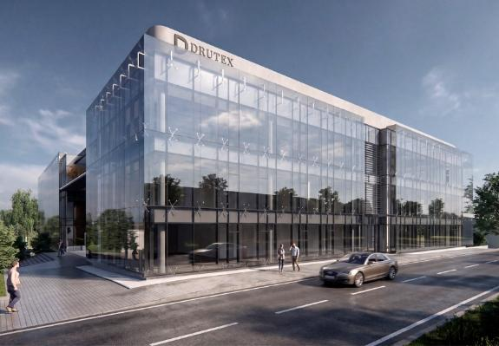
[26-08 Umbau Zentrale]
So soll sich das bestehende Drutex-Bürogebäude am polnischen Hauptsitz nach der umfassenden Sanierung und Modernisierung präsentieren – nahtlos integriert in den Neubau aus dem vergangenen Jahr.
Foto: Drutex

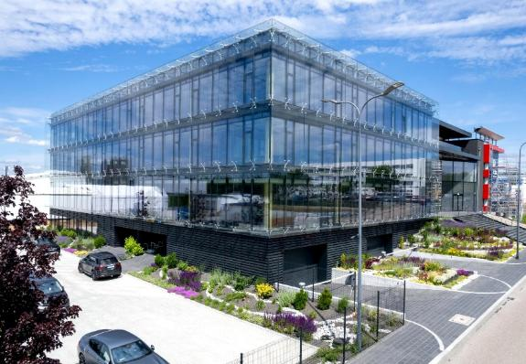

[26-08 Bestehender Neubau]
Erst im vergangenen Jahr nahm Drutex die neue Unternehmenszentrale in Betrieb.
Foto: Drutex
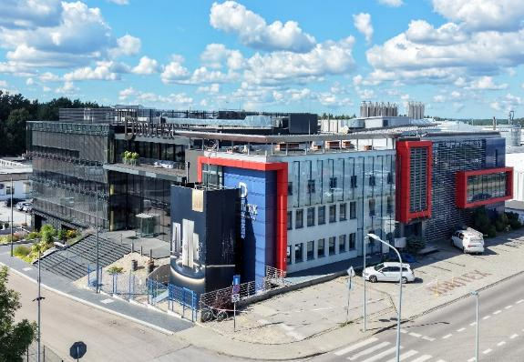

[26-08 Vorbereitungen]
Am Drutex-Hauptsitz in Bytów laufen bereits die Vorbereitungen für die umfassende Modernisierung des bestehenden Bürogebäudes.
Foto: Drutex

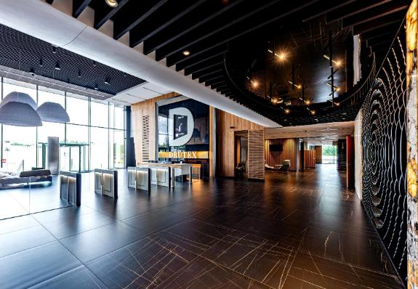

[26-08 Innenbereich]
Drutex setzt im gesamten Bürokomplex auf einen überdurchschnittlich hohen Ausbaustandard – sowohl im bereits fertiggestellten Neubau als auch in dem Gebäudeteil, der nun modernisiert wird.
Foto: Drutex

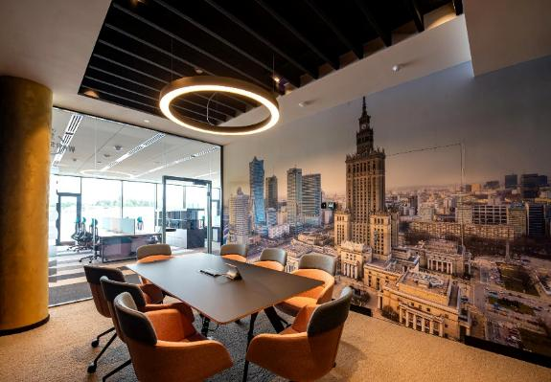

[26-08 Arbeitswelten]
Hochwertige Materialien und ein durchdachtes Gestaltungskonzept prägen die modernen Arbeits- und Besprechungsbereiche der Drutex-Zentrale.
Foto: Drutex

Über Drutex S.A.:
Drutex wurde 1985 von Leszek Gierszewski gegründet. Er prägte das Unternehmen 40 Jahre lang und baute es zu einem der weltweit größten privat geführten Unternehmen der Fenster- und Türenbranche auf. Heute ist Drutex ein international tätiger Hersteller mit Partnern und Kunden auf sechs Kontinenten. Zum Portfolio gehören PVC-, Aluminium- und Holzfenster sowie Türen, Garagentore, Rollläden, Raffstores, Fassadensysteme, Pergolen und Wintergärten. Drutex verfügt über eine eigene Forschungs- und Entwicklungsabteilung, ein Konstruktionsbüro sowie rund um die Uhr arbeitende Prüflabore und fertigt unter anderem PVC-Profile und Isolierglaseinheiten selbst. Zudem betreibt das Unternehmen eine der weltweit modernsten Pulverbeschichtungsanlagen für Aluminiumsysteme. Auf 118.000 Quadratmetern Produktionsfläche werden täglich bis zu 7.000 individuell konfigurierte Fenster gefertigt. Auch die Logistik erfolgt mit einer eigenen Flotte von mehr als 750 modernen Fahrzeugen. Kontinuierliche Investitionen in Technologie, Infrastruktur und Produktionskapazitäten haben Drutex zu einem der führenden Unternehmen der Branche in Europa gemacht.

Rückfragen beantworten gern:

Drutex
Tomasz Szymański
Tel.: +48 451 164 500
Mail: tszymanski@drutex.com.pl
Kommunikation2B
Mareike Wand-Quassowski
Tel.: +49 231 330 49 323
Mail: m.quassowski@kommunikation2b.de

